16 февраля 2013 года в п. Черноисточинск прошла научно-практическая конференция.

Учащиеся нашей школы приняли в ней участие.
Выступление Акуловой Л.( заняла 3 место). Выступление Салтановой В.(заняла 2 место).
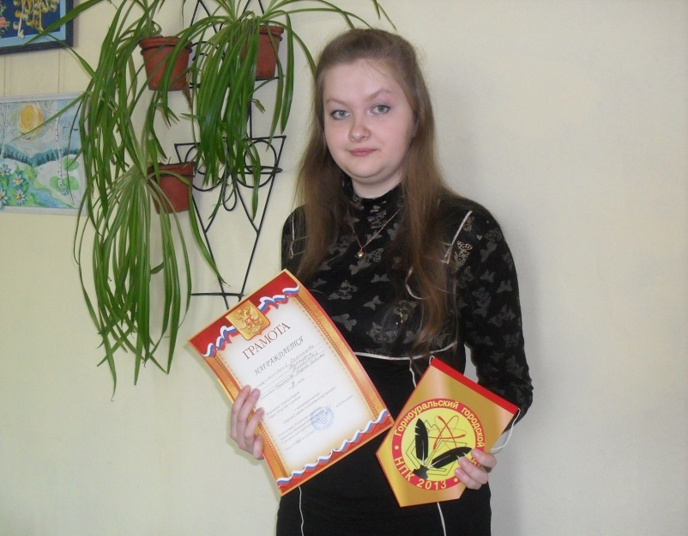
Награждение победителей.

